KREUZFAHRTBERICHT
AMA 317; 23.09. – 03.10.2017
„Schottland – Irland – England „At its best“

Datum | Hafen | geplante  Ankunft | geplante  Abfahrt | tatsächliche  Ankunft | tatsächliche  Abfahrt
23.09. | Bremerhaven |  | 19:00 |  | 18:54
24.09. | Urlaub auf See
25.09. | Kirkwall / Orkney Inseln | 08:00 | 17:00 | 07:54 | 17:00
26.09. | Ullapool / Schottland ® | 08:00 | 18:00 | 07:36 | 17:48
27.09. | Belfast / Nordirland | 13:00 | 19:00 | 12:36 | 19:00
28.09. | Liverpool / England | 08:00 | 23:00 | 08:06 | 22:54
29.09. | Dublin / Irland | 08:00 | 17:00 | 07:48 | 17:36
30.09. | Falmouth (Cornwall) / England ® | 12:00 | 18:00 | 12:06 | 16:18
01.10. | Portsmouth / England | 08:00 | 20:00 | 08:12 | 19:54
02.10. | Erholung auf See
03.10. | Bremerhaven | 09:00 | 07:48

RIPPEL | CHRISTIAN | CD | 703
SPIEGEL | STEFFEN | Einarbeitung CD | 452
RAINER | MARLENE | Sekretariat, Behörden | 702
SOLLEDER | ANNA | Leitung BRB | 110
FUCHS | REBECCA | BRB 2 | 706
BREITBARTH | BIANCA | Kreuzfahrtberatung, Bibliothek | 707
SPEUSER | SVEN | BRB Info, VIP, Hospital | 432
HAUCK | MANUEL | BRB Info, Bettenbuch | 701
KNORR | ENRICO | Entertainment | 708
MAIR | ERIK | Golf, Lager 5 | 649
KORDELI | MARIA | Animation, Sport, Fahrräder | 711
SCHILLIG | SVEN | DJ, Technik; Kino | 757
KASÜSKE | MELANIE | Durchsagen, LGI, Auslaufmelodie | 705

Kapitän: Jens Thorn
Hotelmanager: Christian Tiefenthaler
Schiffsarzt: Dr. Oliver Schnackenburg
Einstiege: Am 27.09.2107 in Belfast / Nordirland:
Thomas Linus Schmidt (DER Touristik)

Am 29.09.2017 in Dublin / Irland:
Renat Hassanov (Techniker)

Ausstiege: Am 29.092017 in Dublin / Irland:
Uwe Hamprecht (Zauberer Braidon Morris)
Michael Thomas Bendel (SBY Zauberer)

BREMERHAVEN
Vom Timing her mit Abstand die beste Einschiffung, die wir je hatten ☺

Kirkwall / Orkney Inseln
Alles ok.

Ullapool / Schottland ®
In Ullapool lagen wir wie geplant auf Reede. Kurzer Tenderweg. Am Vormittag gute Wetterbedingungen für die Tenderoperation. Am Nachmittag starker Wind, so dass der Kapitän oft durch Versetzen des Schiffes helfen musste.

Belfast / Nordirland
Alles wie geplant bei leider miserablem Wetter.

Liverpool / England
Einfach top. Super Liegeplatz, zentral gelegen in einer tollen Stadt. Mit Abstand das Highlight der Reise.

Dublin / Irland
Alles in Ordnung, außer dass man im Industriehafen liegt. Unser Liegeplatz war zudem nicht gut vorbereitet: schmutzig und nicht aufgeräumt. Wir konnten erst um 17:30 Uhr statt wie geplant um 17:00 Uhr auslaufen, da eine Fähre zu dieser Zeit den Hafen angelaufen hat.

Falmouth (Cornwall) / England ®
Es war schon zu erwarten, dass aufgrund des starkten Süd-West-Windes das Austendern schwierig oder gar nicht möglich sein könnte. Bei Ankunft und nach längerer Besprechung mit dem Lotsen, um eine Alternative zu finden, die das Austendern möglich macht, teilte dieser uns mit, dass der Liegeplatz, der für die Viking Sky reserviert war, kurzfristig storniert wurde und dieser somit frei war. Aufgrund der vorherrschenden Tide und unserem Tiefgang war es aber nur möglich bis maximal 16:30 Uhr an dieser Pier zu liegen. Die Ausflüge, die alle mit längeren Wegstrecken geplant waren, wären nicht annähernd in diesem Zeitfenster zu schaffen gewesen und wurden somit storniert. Die Gäste hatten alle die Möglichkeit einen freien Landgang wahrzunehmen.

Portsmouth / England
Alles in Ordnung.
Der Harbour Master war zu einer Besprechung bezüglich eines kostenlosen Wassertaxis für den nächsten Anlauf am 05.10. an Bord. Ergebnis der Besprechung: Es wird geplant, die Boote direkt an die Tenderplatform zu bekommen. Harbour Master und Safety Officer sind diesbezüglich noch im Gespräch. Es wird zwei Abfahrtszeiten geben. Die Zeiten hierfür werden uns noch bestätigt. Es wird auch geplant, eine kleine 10-minütige Rundfahrt mit einzubauen. Auch dazu will sich der Harbour Master noch einmal melden. Der Shuttelbus wird trotzdem verkehren.

BREMERHAVEN
Problemlose Ausschiffung.

HOTELDEPARTMENT (Sea-Chefs)

Carsten Dotzauer ist wieder eingestiegen und hat als Küchenchef übernommen. Die Gäste waren sehr zufrieden mit dem Essen.

Neben vielen immer wieder vorkommenden positiven Bemerkungen über die Freundlichkeit des Personals, kam es aber auch zu einigen Kommentaren und Reklamationen bezüglich des Service. Dies liegt zum Teil sicher daran, dass das Personal ohne jegliche Vorkenntnisse oder Trainings an Bord kommt. Teilweise liegt es manchmal auch daran, dass das Personal mangelnde Deutschkenntnisse – oder sogar mangelnde Englischkenntnisse – aufweist und dadurch die Gäste schlecht versteht.

Insgesamt liefert das Hotel-Department mit seinen guten bis teilweise sehr guten Abteilungsleitern sowie den erfahrenen und/oder sehr freundlichen Crew-Mitgliedern ein gutes bis sehr gutes Ergebnis.

TECHNIK / Fleet Team

Probleme mit dem E-Mail-Versand vom Fernseher. Die E-Mails kamen zuerst nicht bei den Empfängern an, dann zigfach. Der IT Manager der Amadea arbeitet mit Avara und der IT Abteilung in Bonn an einer Lösung des Problems.

Auch die Rechnungseinsicht über den Kabinen-Fernseher funktioniert nicht.

AUSFLUGSPROGRAMM
In Falmouth wurden alle Ausflüge aufgrund der weiter oben ausgeführten Situation abgesagt.

Siehe Ausflugsbericht von Anna Solleder.

HOSPITAL

Für Details siehe Hospitalbericht von Dr. Oliver Schnackenburg.

ALTERSSTATISTIK

Durchschnittsalter AMA 317: 67,62 Jahre

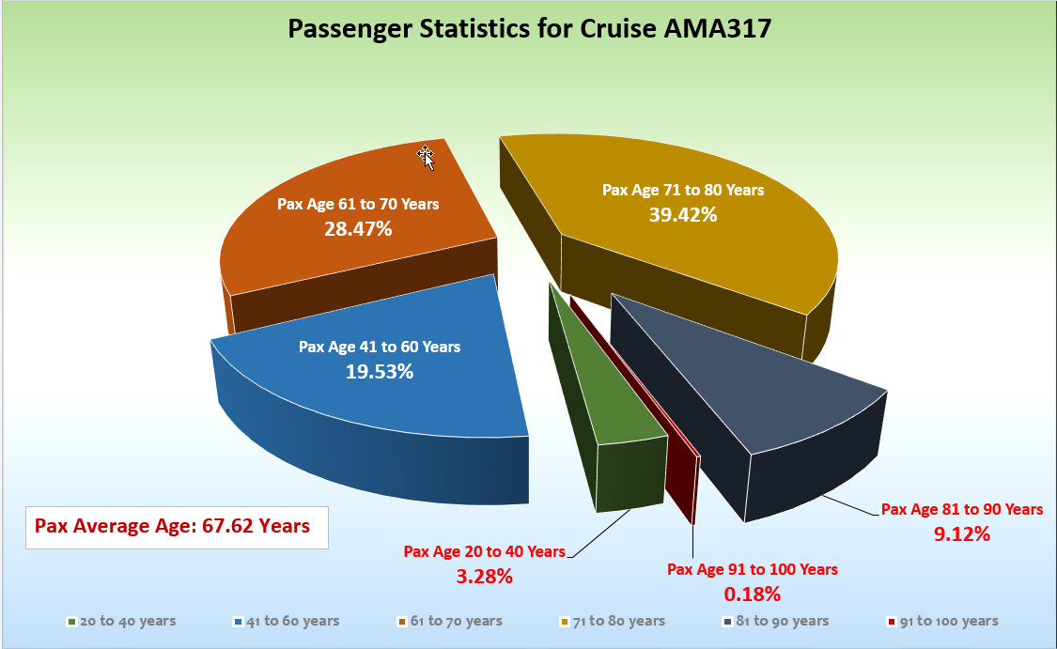

UNTERHALTUNGSPROGRAMM

Das Show Ensemble präsentierte auf dieser 10-tägigen Reise 5 Shows (Oh what a night, Schlagerwelle, Cirque du Burlesque, Nur die Liebe zählt, Fosse).
Zusätzlich gab es folgende Beiträge: Helene Fischer Special (Alina), Jazz Late Night Special (Roel) / Einlage bei Gold-u. Silber-Cocktail (Mareike)
Der Tanzkurs wurde 1 Mal vom Tanzpaar des SE angeboten (Greta und Matt).

ZUSAMMENFASSENDE BEURTEILUNG DER KREUZFAHRT

Für eine Umrundung Großbritanniens hatten wir auf dieser Kreuzfahrt durchschnittliches Wetter.
Knapp die Hälfte der Gäste waren Repeater, die andere Hälfte Erst-Phoenix- bzw. Erst-Amadea-Fahrer.

Für eine Kurzreise, auf der man nicht alles zeigen kann, was man im Repertoire hat, und mit einem doch etwas kritischerem Publikum war das Ergebnis sehr gut.

Christian Rippel
Kreuzfahrtdirektor

Bremerhaven, den 3. Oktober 2017

CC: Kapitän Hotelmanager

Oliver Gerbig Norbert Jepsen
Barbara Zeiselmeier Benjamin Drechsel
Dr. Alois Franz Christian Adlmaier
Christian Rippel Manuela Bzdega
Georgios Zisopoulos Chris Schädel

